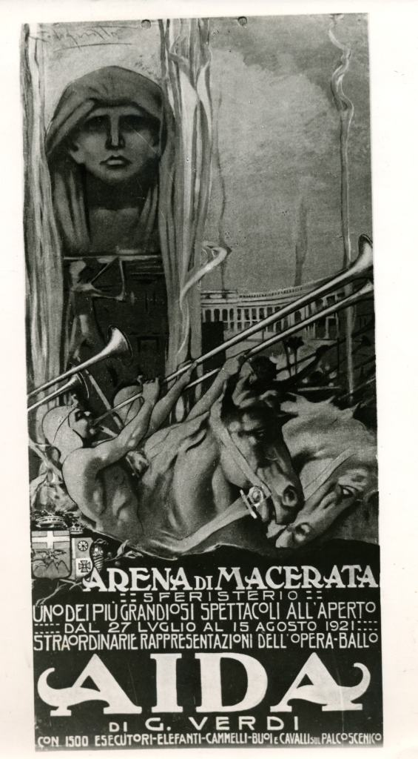

SNALS CULTURA
STAGIONE LIRICA 2021 - SFERISTERIO DI MACERATA
COMUNICHIAMO che sono aperte anche quest’anno le prenotazioni dei biglietti per la stagione lirica attraverso la Convenzione Snals – Direzione Opera Festival realizzata per il sindacato, come negli anni passati, dalla prof.ssa Gabriella Saretto alla quale vanno i nostri più sentiti ringraziamenti.
Poiché i biglietti sono già in vendita, è opportuno affrettarsi per ottenere i posti migliori del settore scelto. Chi vuole può acquistare i biglietti fin da adesso telefonando alla collega prof.ssa Saretto Gabriella entro il 30 marzo 2021 al n. 3335443511 .
AGEVOLAZIONI:
Gli iscritti SNALS hanno la possibilità:
• di acquistare biglietti di settore Rosso (50 euro) al prezzo del settore Giallo (25 euro), in posti di gradinata laterale;
• di acquistare biglietti di ogni settore, ad esclusione dell’Oro e del loggione, con una riduzione del 20% sul prezzo base.
1921-2021: a cento anni dalla prima opera andata in scena allo Sferisterio – Aida il 27 luglio 1921 – il Macerata Opera Festival si prepara a un anno di attività celebrative che culmineranno nel cartellone della prossima estate che ha in programma: Aida di Giuseppe Verdi, Il barbiere di Siviglia di Gioachino Rossini e La traviata ancora di Verdi.
Le opere e le date:
AIDA: 23 luglio e 1,7e 12 agosto.
Il BARBIERE DI SIVIGLIA: 24 e 30 luglio, 6 e 14 agosto.
LA TRAVIATA: 25 e 31 luglio, 8 e 13 agosto.

Chi ha i voucher dei biglietti della scorsa stagione lirica può recarsi presso la biglietteria dello Sferisterio in piazza Mazzini a Macerata per cambiare i voucher con altri biglietti.
Di seguito la promozione speciale valida dal 2 al 5 dicembre
Una promozione speciale riservata ai possessori di voucher
Hai un voucher per il Macerata Opera Festival?
Non l'hai ancora convertito?
Ti abbiamo riservato un'attenzione speciale!
Come funziona?
A partire da oggi avrai possibilità di convertire il voucher con lo stesso numero di biglietti che avevi acquistato, ma in un settore superiore.
Ad esempio: Se avevi acquistato due biglietti nel settore Verde (e quindi hai un voucher del valore di 160€), con lo stesso importo potrai acquistare due biglietti nel settore Oro (del valore di 200€) per gli spettacoli del Macerata Opera Festival 2021 escluse le prime: Aida (1, 7 e 12 agosto), Il barbiere di Siviglia (30 luglio, 6 e 14 agosto), La traviata (31 luglio, 8 e 13 agosto).
La promozione è valida fino al 6 dicembre!
Utilizza subito il tuo voucher
Chiama in biglietteria al +39 0733 230735 dal martedì al sabato dalle 9.00 alle 12.00.
Oppure, tieni d'occhio il sito: nei prossimi giorni sarà possibile convertire il proprio voucher anche on line!

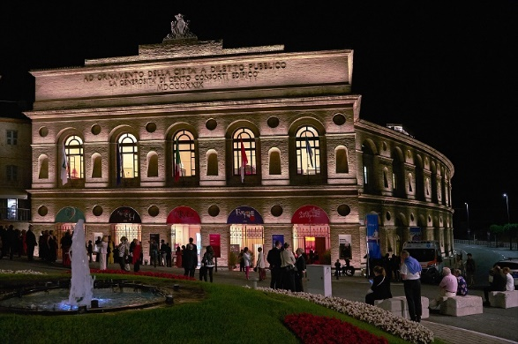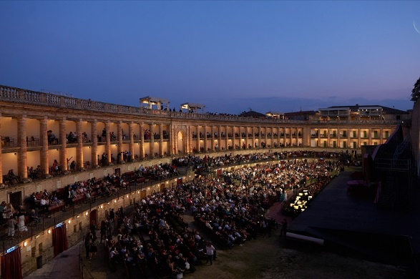
Macerata 28 novembre 2020
Segreteria Provinciale Snals MC

